附件1

商业办公房屋（非居住）
网上租赁登记备案

操
作
手
册

雄安新区住房管理中心
2023年7月

目录
1 企业商办备案流程图解 7
2 企业账户注册登录 8
3 企业经办人员管理 10
4 商办合同备案操作步骤 11
5 商办合同管理 13

1.企业商办备案流程图解
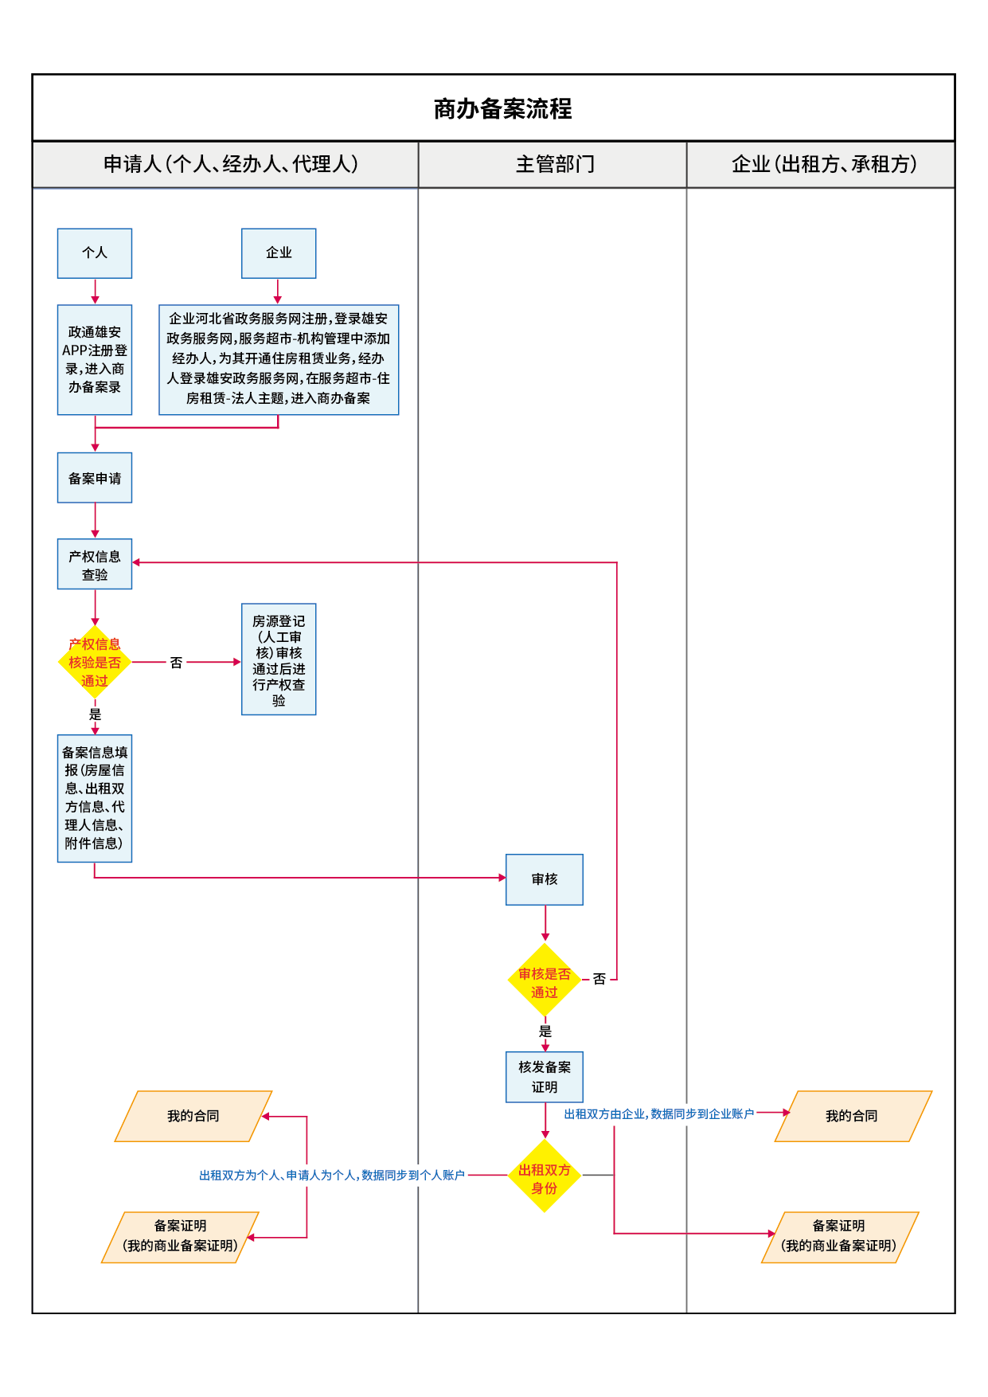
流程图：
操作流程：
企业河北省政务服务网注册，登录雄安政务服务网，【服务超市】-【机构管理】中添加经办人，为其开通住房租赁业务，经办人登录雄安政务服务网，在【服务超市】-【住房租赁】-【法人主题】， 进入商办备案。

2.企业账户注册登录
流程图：
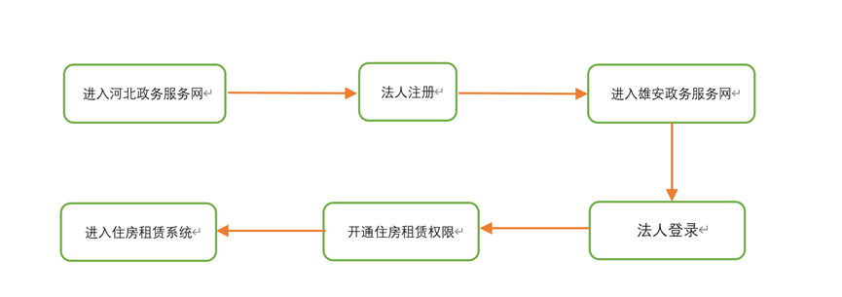
操作流程：
①通过“河北政务服务网”进行法人注册（已注册企业直接点击登录），按提示填写完整信息，提交后完成法人注册。
河北政务服务网网址：（http://www.hbzwfw.gov.cn/）
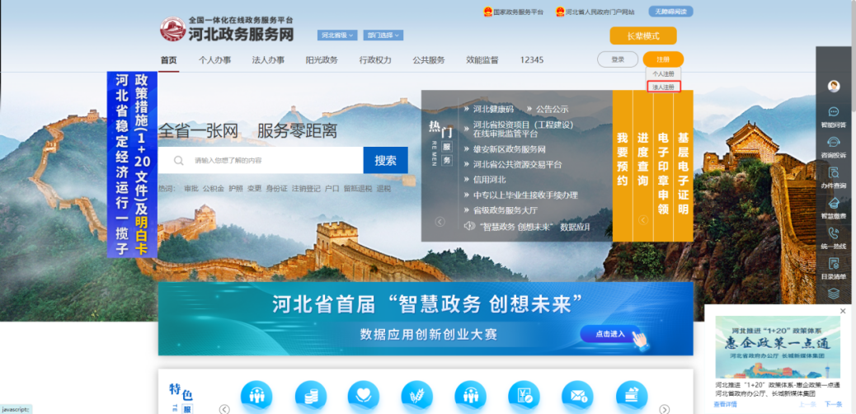
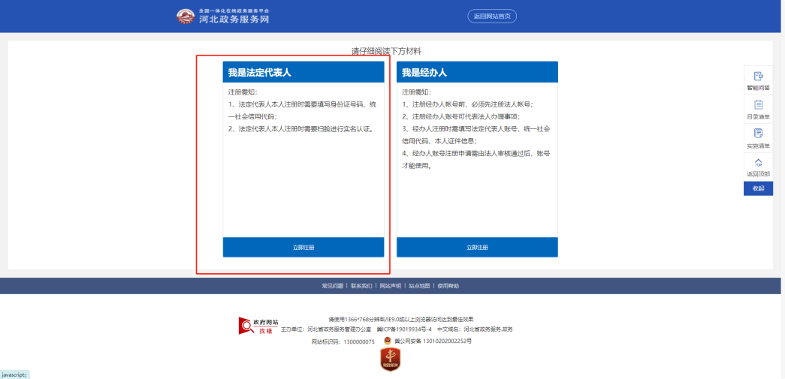

②完成法人注册后在“雄安政务服务网”进行法人登录，选择【服务超市】→【机构管理】→【业务办理】，在【待开通业务】中选择【住房租赁】，开通此业务。
雄安政务服务网：（http://zwfw.xiongan.gov.cn/）
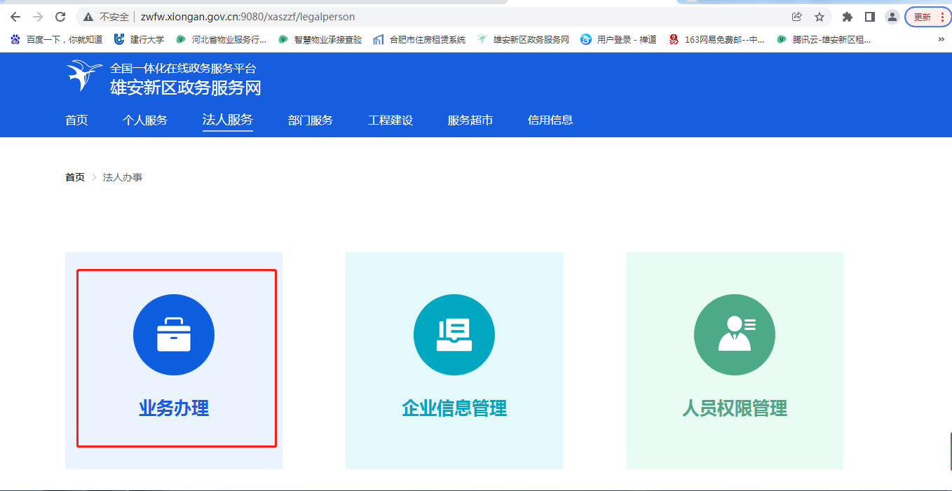
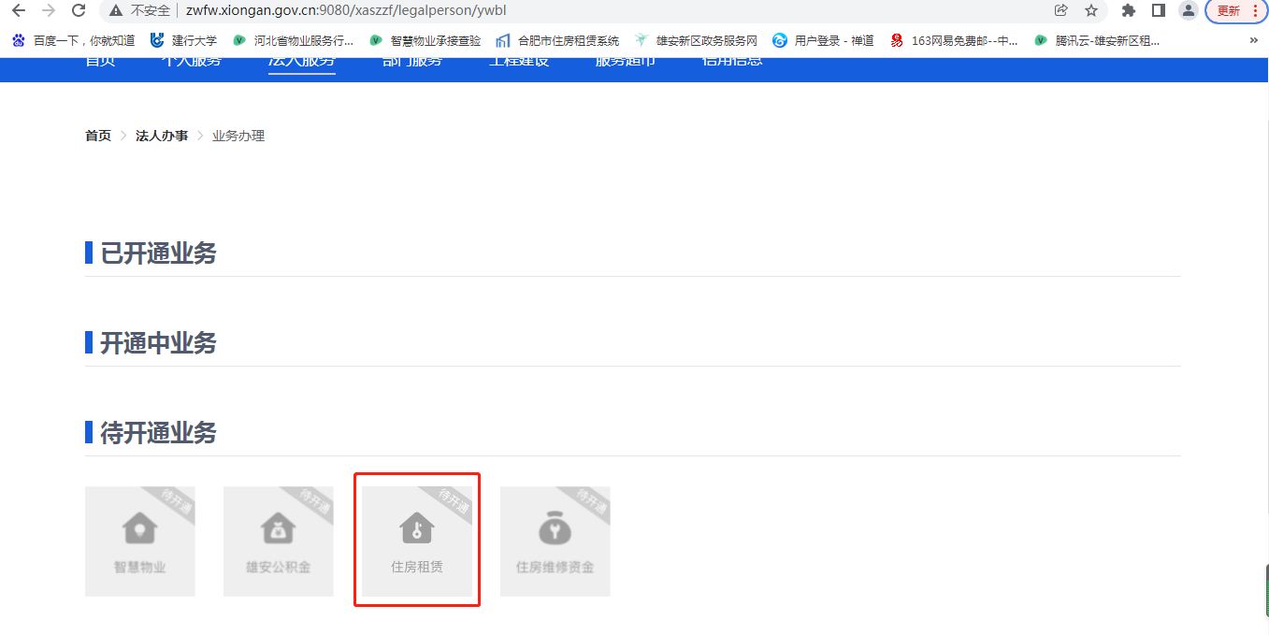

3.企业经办人员管理
①经办人新增
业务开通成功后，选择【服务超市】→【机构管理】（选择相应企业经办业务）→人员权限管理→添加经办人，完善相关信息后提交。
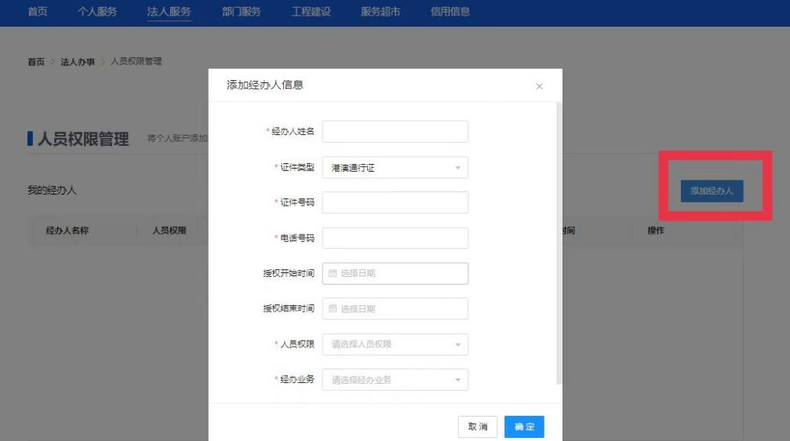
②经办人登录
经办人可通过“雄安新区政务服务网”“个人登录”进行登录。（系统支持短信登录、微信登录、支付宝登录）


4.商办合同备案操作步骤
①点击【商办合同备案】→【+新增合同】，进入产权信息菜单栏。
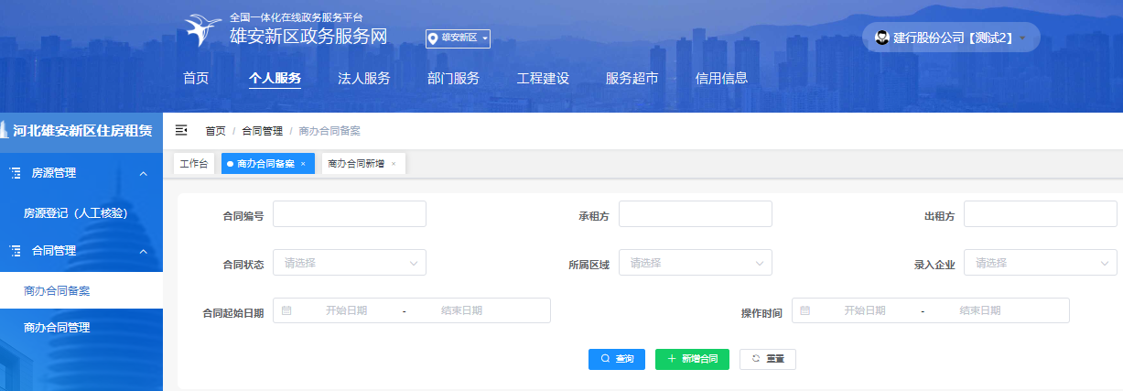
②输入产权信息，点击“查询”按钮，查询房屋信息。[若产权信息输入正确但未查询到房屋信息，可通过“房源登记（人工核验）”进行房源登记，待审核通过后再进行产权信息查询。］
备注：进入房源登记（人工核验）页面，输入房源信息进行房源查询，点击【下一步】，选择登记原因，输入房源信息、产权信息，上传产权证明材料，点击【提交】，在我的登记房源列表查看该条房源登记，等待住建部门审核。
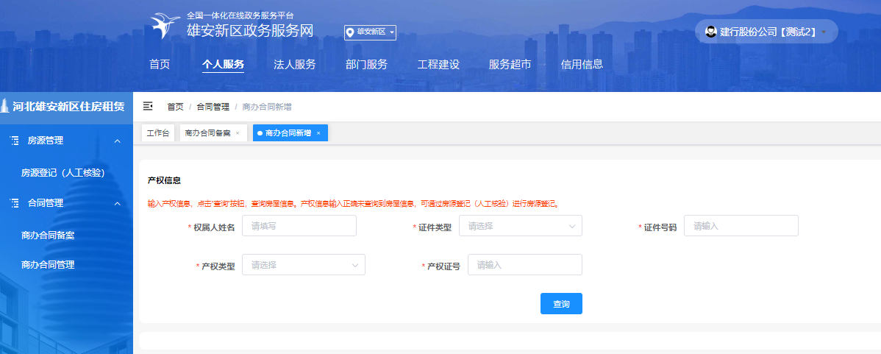
③输入产权信息后，查询房屋信息，添加房屋。补充完成房屋信息后，点击“添加房屋”按钮，将该房屋添加到备案房屋信息列表中。核对【添加房屋】信息无误后点击“下一步”按钮。

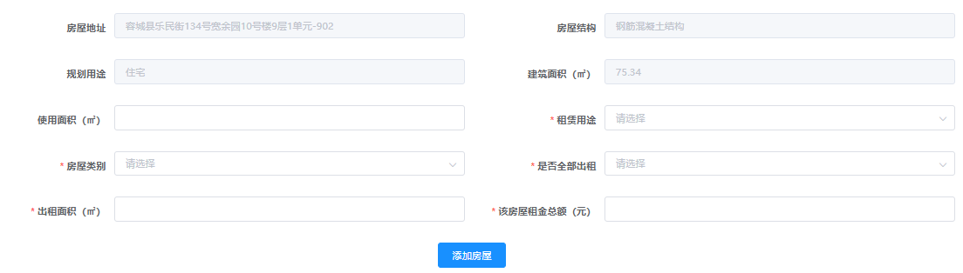
④补充完整“出租方信息”“承租方信息”“租赁信息”“租赁期数”后，上传产权证明材料共计6项。（出租方身份证件、承租方身份证件、租赁对象的资格证明材料、商办房屋备案授权委托书、房屋租赁合同、房屋委托协议）
提示：附件仅支持图片格式(支持格式：jpg、png、jpeg 附件大小 20M)
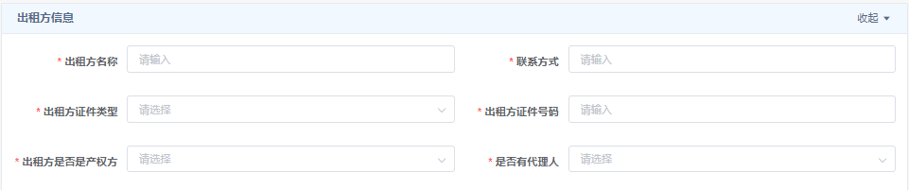
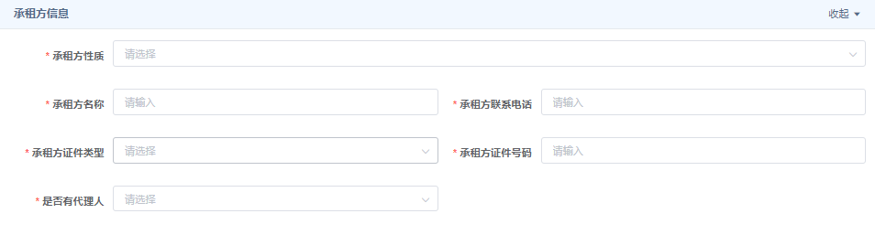
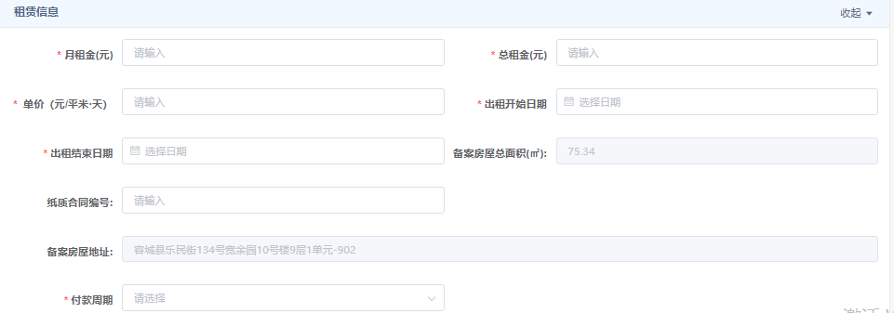
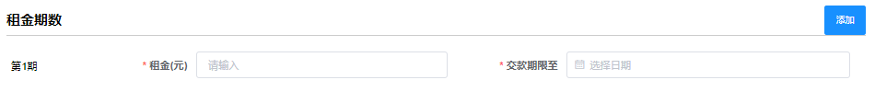
备案证明信息填写完成后，等待审核；审核通过，核发备案证明；审核不通过，需重新进行产权信息查验。用户可在备案证明（我的商办备案证明）查看备案证。

5.商办合同管理
在【商办合同管理】一栏中可查看“履约合同”“历史合同”。在履约合同中可进行商办备案证明的查询与下载；在历史合同中可查看往期备案合同记录。
